סיכום מצגת 4

באימפריה הפרסית עולה בשנת 539 לפנה"ס מלך ושמו כורש.

(\*שיבת ציון\*)

מצאו בבבל גליל שאומר שאתה יכול לחזור לארץ שלך שהגלו אותך ממך דיברו על עמים ספציפיים \*חשוב לציין שלא מצאו שכורש דיבר על עם היהודים אבל כן כתוב בספר עזרא לגיבו ולבנות בית המקדש וגם שישלם להם" .

אחר כך יהודים חוזרים (10% רק חזרו ) למה ?

רוב אנשים כבר התמקמו בכל זאת עבר כמעט 70 שנה ואנשים שעולים אלה אנשים ענים או ציונים קשים.

* למה בניית בית מקדש שני התעכבה:

1. מצבו הכלכלי - לאנשים שחזרו לא היה להם המון כסף
2. רצון של תושבי הארץ הלא יהודים להשתתף בבניית המקדש, ובשל כך הימנעות של היהודים לשתף אותם במעשה זה. ​
3. עוינות עמי הארץ כלפי היהודים. את היחס הזה ניתן להסביר בשל הרצון של העם היהודי לחזור ולשלוט בירושלים.​
4. הפקידות הפרסית כנראה הרגישה את הכיוון שהיהודים נוטים אליו, להשתלט חזרה ולהקים מדינה יהודית. לכן עיכבה גם היא את בניית המקדש.​

הזקנים שראו את בית המקדש הראשון שהיו ילדים ואז ראו את בית מקדש שני בכו מיכון שבית מקדש הראשון היה יפה ובית המקדש שני היה נראה גרוע יותר מבית המקדש הראשון , והצעירים שמחו ורקדו.

עזרא הגיע כמה שנים אחרי בניית בית המקדש וראה שחלק מעם מתבולל ועוד בעיות יהודית בתוך העם אז הוא החליט לשנות את ביחד עם נחמיה שלקח 14 שנה אחרי עזרא להגיע לירושלים ולבנות יחד איתו חוקים ועוד.

(נחמיה היה ראש המשקים של המלך והוא שכנעה אותו לתת לו ללכת לירושלים)

דוגמאות : אסור לפתוח חנויות בשבת, גרמו ליהודים לבנות חומה סביב ירושלים, עשו מס שליש השקל, הם חייבו כל אדם עשירי (מכל הארץ) להגיע לגור בירושלים, איסור התבוללות, הם שמטו חובות שהיו לעניים (עכשיו מהתחלה אתה נקי ואין לך למה לדאוג).

(סיכום:)

סיכום הרפורמות של עזרא ונחמיה

1. שינוי פיזי - הקמת חומה

2. שינוי דמוגרפי - כל אדם עשירי צריך לעבור לגור בירושלים 3.שינוי דתי - יצירת חוקים המגדירים את הזהות היהודית בהתאם לחוקי הדת.

. שינוי חברתי כלכלי - שמיטת חובות לענייס כדי שכולם יתחילו 4

מאותו בסיס.

1. שינוי מעמד ירושלים והמקדש - יצירת מנגנון של תפעול בית

המקדש

\*כשהם בנו את החומה סביב ירושלים שעזרא ונחמיה אמרו להם הם היו תוך כדי נלחמים \*

(סיום תקופת הפרסית)

(תחילת תקופה ההלניסטית אלסנדר מוקדון )

שיטה שבה אלכסנדר מוקדון ניצח וכבש את האימפריה הפרסית הייתה כך (שיטת פלנקס) :

ממלכתו הגדולה של אלכסנדר מוקדון – שהתחילה ממקדון ויוון והשתרעה לכיווך רחבי הסהר הפורה – מצרים ומסופוטמיה וכך לכיוון פרס – הייתה ממלכה עם עוצמה גדולה שהחלה להיות מושפעת מהתרבות היוונית – הלניסטית. תרבות זו נוצרה על ידי היוונים כדי להגדיר את זהותם – התרבות כללה פילוסופיה, מדע, אמנות, תיאטרון, מיתולוגיה, אלים, פולחך ושפה.

פחות מעשור לאחר שכבש אלכסנדר את האימפריה הענקית הזאת, הוא מת, בן פחות מ-30, ללא יורשים (אם כי מעניין לציין – היה לו בן 3 חודשים שחוסל מיד לאחר מותו.)

יופי

לאחר מותו החלה מלחמה גדולה בין אנשי הצבא שלו באשר למי יהיה היורש לממלכה הענקית הזאת. הממלכה יחסית כל בכיר צבאי תפס שטח מסויים ועל ארץ ישראל נלחמו תלמי וסלווקוס ביניהם

300 לפנה"ס שלט בארץ שלטון בית תלמי ואחר 100 שנה בחזרה כבש שלטון בית סלווקוס.

בשלטון תלמי בשנת 217 לפנה"ס התחילה התייוונות בגלל הצבת חיילים הלנסטיים בירושלים.

בשנת 200 לספירה כבש בית סלווקוס את אזור ארץ ישראל מידי בית תלמי. הכובש היה אנטיוכוס השלישי שהתיר ליהודים ברחבי העולם לחזור לארצם, נתן אפשרות שלטון עצמית בענייני דת ופטור ממסים לשלוש שנים לתושבי ירושלים. הוא גם אסר כניסת גויים למקדש – אפילו על עצמו. לא זו בלבד – הוא אפילו התיר לתושבי מצרים (שהיו בשליטת בית תלמי( להמשיך לעלות לבית המקדש בירושלים על אף המעבר בין הממלכות.

ב. בשנת 187 לפני הספירה עולה לשלטון סלווקוס הרביעי וגונב את אוצרות המקדש, לאחר מכן בשנת 175 לפני הספירה ומוכר את תפקיד הכהונה הגדולה לכל המרבה במחיר – בהתחלה בין משפחת הכהונה הגדולה ולאחר מכן גם לאנשים שאינם חלק ממשפחת הכהונה הגדולה.

היהודים חשבו שאנטיוכוס ה4 מת (אבל הוא לא באמת מת) וכשהוא שמע על זה הוא הטיל גזרות קשות.

שליחים של אנטיוכוס ה4 הגיעו למודעין (איפה שהמשפחה של מתתיהו גרה) והם אמרו להם לשים פסל בבית כנסת שלכם של אנטיוכוס ולא לעשות את הגזרות .

משפחת החשמונאים אומרת לא יכול להיות ויוצאת למרד,

רוב הקרבות היה ניצחון אדיר כחלקן לא.

מי שמוביל את המרד קוראים לו יהודה המקבי \ המכבי

המקבי מלשון : פטיש , מכבי מלשון : מי כמוך באלים ה'.

איזה אחד ? אנחנו לא יודעים. :(

כל האחים של משפחת חשמונאים מתים חוץ משמעון, והוא הקים מדינה .

בשנת 167 לפני הספירה בנה אנטיוכוס את מצודת החקרא הסלווקית במטרה לפקח על הנעשה במקדש. זוהי מצודה ענקית שחלשה על כל הנעשה במקדש ועל הבאים אליו. בשנת 142 לפני הספירה, האח האחרון שנותר ממשפחת החשמונאים – שמעון – הרס את החקרא את אבן היסוד שמתחת למצודה ולכן גם בממצאים בשטח קשה לראות אותה היום (מה שמעניין יותר, הוא שלפי ההערכות המצודה עמדה מעל ארמון דוד, מה שיכול להסביר מדוע ארמונו של דוד כל כך לא השתמר, משום שייתכן שגם אותו הרס שמעון בהגיעו בהרס המצודה ממש עד לאבן היסוד שמחת לכל הבנייה). מכאן ואילך יהודה נמצאת בשלטון מדיני עצמאי.

(תקופה הלניסטית נגמרת)

(התקופה החשמונאית)140-67 לפנה"ס

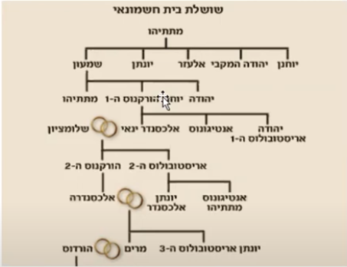

בית מקדש השלישי : חשמונאים

250X250

אמה

המדינה העצמאית שהם בנו כבר הפסיקה בזמנם של

אריסטובולוס ה-2 והורקנוס ה-2 מכיוון שהם רבו על מי ימלוך אז הם הלכו למשפט אצל הרומאים והרומאים עלו על הזדמנות והמלכים ממשפחת חשמונאים הייתה כפופה לה.

מרים משושלת החשמונאי התחתנה עם הורדוס שההורים שלו היו גריים , אבל זה לא עצר אותו מלהיות מלך אז הוא הבין שבשביל שהוא ימלוך הוא צריך להיות מהשושלת של החשמונאים ובגלל זה הוא התחתן עם מרים(אבל הוא עדיין אהב אותה).

תקופה הרומית הקדומה . 67-70 לפנה"ס ועוד לספירה

הורדוס היה מלך מפואר שהושפע מהתקופה היוונית ובנה בארץ דברים יפים מאוד אבל בכל זאת הוא לא הטמא את ירושלים עם פסלים כי הוא ידע שזה חשוב ליהודים

(זה למה לא היה מרחצאות בירושלים).

דוגמאות:

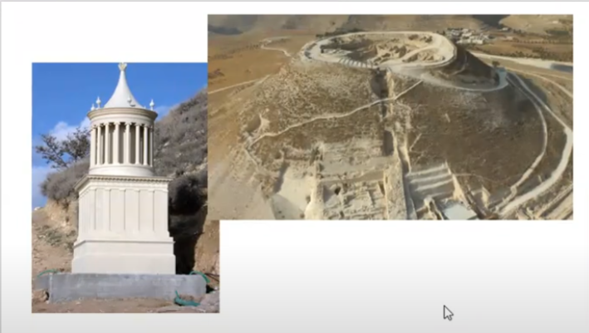

הורדוס בנה ברחבי הארץ דברים ייחודיים. בולטים במיוחד היו 1. ההרודיון (ליד תקוע)– גבעה קטנה הפכה להר גבוה. קברו של הורדוס שנמצא בהרודיון

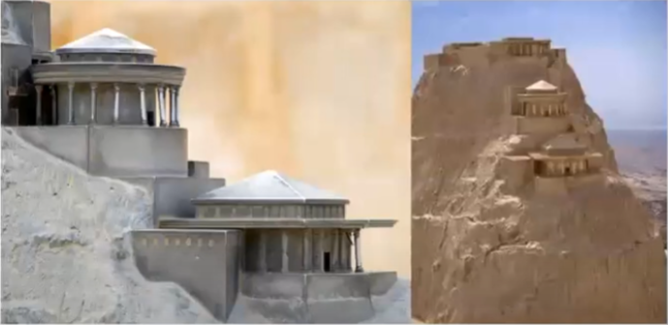

2. מצדה כולל ארמונות החורף של הורדוס במצדה

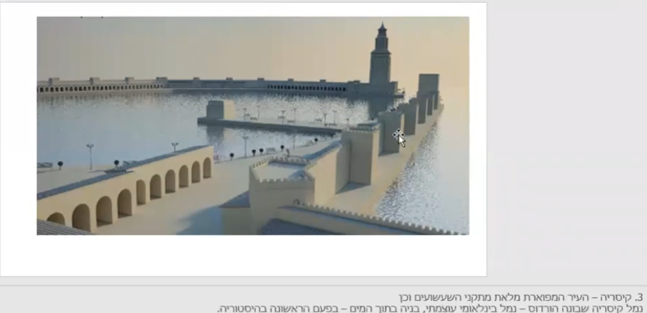הורדוס בנה 4 קירות תמך ענקיות בירושלים

ועליהם הוא בנה רחבה ענקיית 144 דונם

איך הורדוס השיג כסף לבנות את כל זה ?

מחצית השקל.

איך לזהות סימני בנייה של הורדוס אתם שואלים ? הנה 5 דרכים

1.אבן גדולה מאוד

2.ציטוט שולים (מסגרת לאבן)

3.פני אבן חלקות

4.הוא לא השתמש במלט

5.כל שורת אבנים נכנסת קצת פנימה כמו פרמידה.

מצאו רק את הברכה השילוח של הורדוס לא של חיזקיהו.

מבריכת השילוח דרך עולי הרגלים-על להר הבית.

דוגמא :

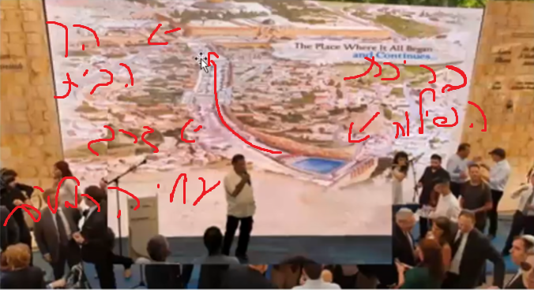

הבחור שהיה בתמונה , דוידל"ה בארי-האיש שחזר אל עיר דוד והקים אותה מחדש כעיר יהודית בשנות האלפיים.

''פרצה טהרה בישראל"-בימי בית שני פרעה טהרה בישראל, אנשים היו דואגים כל הזמן לטהרתם, יותר משדאגו למצוות בין אדם לחברו, דאגו למצוות בין אדם למקום – וכל הזמן היה חשוב להם להיות בטהרה. לכן מקוואות זה אחד הדברים הנפוצים ביותר ברחבי הארץ וירושלים בפרט בתקופה זו. בתמונה מקווה במרכז דוידסון סמוך למקדש – ניתן לראות כאן שני צדדים במדרגות, באחד יורדים הטמאים ובשני עולים הטהורים.

(תקופת הנציבים הראשונה )

בזמן שהם היו פה הם החליטו לקחת הרבה מיסים להרוג את מי שמפריע להם.

אחד הנציבים היה פונטיוס פילאטוס שהוציא להרוג לאור בקשת היהודים את ישוע.

ישוע היה יהודי שנולד בבית לחם, והוא ראה את הבעיות בעיר והוא ניסה לתקן את הבעיות שהיו פה אבל היהודים חחשו ממינו ולכן הסגירו אותו (אחד התלמידים שלו יהודה איש קריות)

וכך השנאה יהודית-נוצרית התחילה.

המלך שסוגר את תקופת הנציבים הראשונה הייתה הנכד של הורדוס שרצה להרחיב חומות לעיר ירושלים אבל חשדו בו שהוא רוצה לצאת למרד אז הרעילו אותו ולכן הוא מלך זמן קצר של 3 שנים.

תקופת הנציבים השנייה

ושוב חזרנו לתקופת נציבים. הפעם תקופת הנציבים השניה. נציבים עוד יותר קשים מהתקופה הראשונה. הגרוע מכולם היה גסיוס פלורוס אתם צריכים לזכור שני נציבים סהכ - פונטיוס פילאטוס מהתק' הראשונה, וגסיוס פלורוס מהתקופה השניה) פלורוס לקח מאוצרות המקדש סכום ששווה גם היום הון עתק. היהודים כל כך נפגעו מהעניין ובתגובה לכך החליטו להחזיר לו במעשה קונדס יהודי והסתובבו בירושלים כאנשים העושים 'מגבית כסף לנציב הנזקק'. הם גם פרסמו מודעות ענק בלשון זו. פלורוס נעלב, והגיע לירושלים למרחץ דמים.

בגלל זה התחילו להיות מהומות בירושלים שפתחה למרד נגדם.

בהתחלה הם היו מאוחדים במרד ואז הוא התפצל.

מכיוון שהיו קבוצות בתוך העם היהודי.

והם נלחמו נגדם יהודי -יהודי

שלושה הקבוצות הגדולות בישראל הייתה פרושים צדוקים איסיים.

והם אמרו שכל אחד יכל ללמוד את התורה ואת התורה שבעל פה ולעשות את התורה והם אמינו בעולם הבא.

הצדוקים היו עשירים וחשובי העם כוהנים ולהם היה את הבית מקדש והם היו אנשים הגבוהים מהעם ושהם ישלטו על פשוטי העם.

איסיים שהם היו חלק קטן מהעם הם עזבו את ירושלים ועברו לגור במדבר והם היו שומרים על טהרה ועל נזירות מנשים.

הסיבות בקצרה למרד בחורבן :

כפי שאמרנו - לפרוץ מרד החורבן של היהודים בארץ ישראל כנגד הרומאים היו גורמים שונים.

* 1. יחסם הבוטה של הנציבים הרומאים לאוכלוסייה היהודית
  2. התססת קבוצות משיחיות את האוכלוסייה למרוד ברומאים

בגלל המרד ברומאים ובעצמם שרפו את בית המקדש וירדו לעיר התחתונה להרוג, ואנשים בעיר העליונה חשבו שהם לא ירוגו אותם אבל הם טעו, וחלק מהם בורחים מהתעל הניקוז.

ומצאו שם פעמון שהוא חלק מבגד הכהן ומצאו שם חרבות וזה מראה ששם הרגו אנשים בתעלת ניקוז ואנשי העיר עליונה ניסוה לקחת חלק מכלים בבית המקדש.

ואפילו אומרים שדם שטפף שם כמו מים.

ולעיר הזאת חזרנו רק אחרי 2000 שנה .